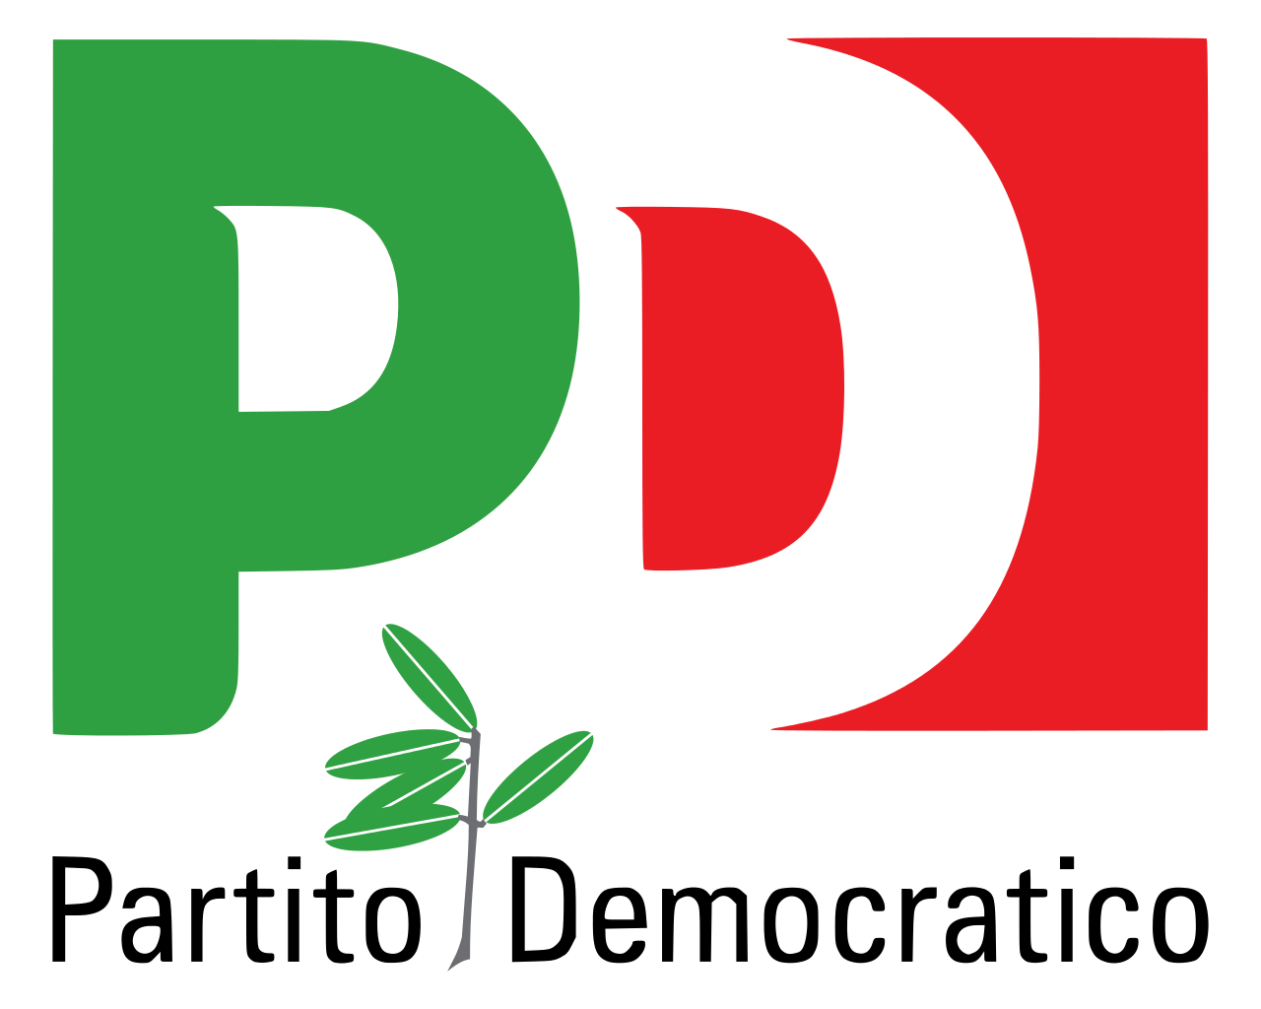
Gruppo Consiliare
Partito Democratico - Articolo Uno

ASSEMBLEA LEGISLATIVA DELLA LIGURIA

Prot. XI/2020/51 lg
Genova, 9 dicembre 2020

Al Signor Presidente
dell’assemblea Legislativa
SEDE

INTERROGAZIONE A RISPOSTA IN AULA
(ai sensi dell’art. 114 del Regolamento Interno)

Oggetto: SECONDA AUTOMEDICA IN VAL BORMIDA (SV)
I sottoscritti Consiglieri Regionali
Premesso che a causa del dilagare dei contagi da Covid-19 si è deciso di chiudere nuovamente il Punto di primo Intervento dell’Ospedale San Giuseppe di Cairo.

Rilevato che è stata fatta richiesta da molti sindaci del Distretto socio-sanitario delle Bormide di poter disporre di una seconda automedica;

Considerato che con l’arrivo della stagione invernale la situazione della viabilità sarà ancor più critica in un territorio disagiato dal punto di vista dei collegamenti; dimostrato anche dai fatti
avvenuti lo scorso 4 Dicembre che hanno causato disagi alla viabilità.

Visto che il territorio a cui si fa riferimento risulta essere molto esteso e con una rete infrastrutturale che non consente interventi in tempi rapidi.

interrogano il Presidente e l’Assessore competente
per sapere:

se intendano impiegare mezzi e risorse per mettere a disposizione dei cittadini valbormidesi una seconda automedica almeno per il periodo invernale.

F.to: Roberto Arboscello, Luca Garibaldi, Enrico Ioculano, Davide Natale, Sergio Rossetti, Armando Sanna

